Alternate Message

App.js

import React from 'react';

import PassMessage from './PassMessage';

class App extends React.Component

{

    render()

    {

        return(

        <PassMessage/>

        );

    }

};

export default App;

PassMessage.js

import React from 'react';

class PassMessage extends React.Component

{

    constructor()

    {

        super()

        this.state={

            m:"Welcome to login "

        };

    }

    changem()

    {

      this.setState(

        {

          m : "You are sucessfully logined in"

        }

      )

    }

  render()

  {

    return (

        <div>

            <h1>{this.state.m}</h1>

            <button onClick={()=>this.changem()}>CLICK HERE </button>

        </div>

    );

};

}

export default PassMessage;

OUTPUT

Before click

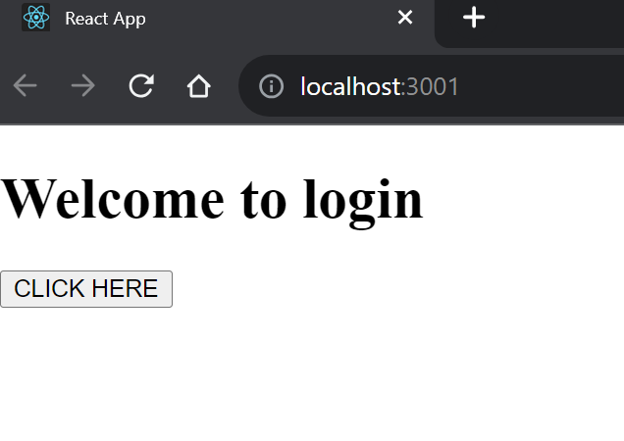2.After click

